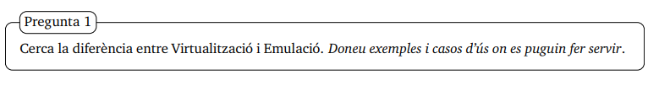

Virtualització és la creació d'un entorn virtual que imita un sistema informàtic real. La virtualització permet que múltiples sistemes operatius i aplicacions funcionin en una única màquina física, separant el hardware del software. Exemple: VMware, VirtualBox.

Emulació és la imitació d'un sistema informàtic o dispositiu diferent al que s'està executant actualment. L'emulació permet executar programari o jocs dissenyats per a un sistema diferent en un sistema actual. Exemple: emuladors de consola de jocs, Wine (per executar aplicacions Windows en sistemes Linux).

Casos d'ús:

La virtualització és útil per a proveir un entorn de desenvolupament segur, testejar aplicacions en diferents sistemes operatius, i allotjar múltiples sistemes operatius i aplicacions en una sola màquina física.

L'emulació és útil per a executar programari o jocs antics en sistemes actuals, i per a provar aplicacions en sistemes operatius diferents sense haver de canviar el sistema actual.

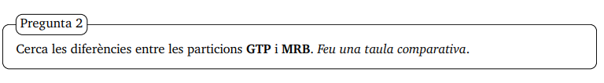

GPT (GUID Partition Table) i MBR (Master Boot Record) són dos tipus de particions de disc durs utilitzades en sistemes operatius. A continuació, es mostra una taula comparativa de les seves diferències:

| Nom | GPT | MBR |
| --- | --- | --- |
| Tamany màxim soportat | Teòricament, fins 9,4 zettabytes | 2 terabytes |
| Número màxim de particions | 128 | 4 primaries o 3 primaries y 1 extesa |
| Taula de particions | Emmagatzemada en diferents registres al final del disc dur. | Emmagatzemada en un unic registre al començament del disc dur. |
| Compatibilitat amb sistemes operatius | Compatible amb Windows, Mac y Linux | Compatible amb Windows y algunes distribucions de Linux. |
| Integritat de les dades | Emmagatzema una copia de la taula de particions al final del disc dur i verifica la seva integritat. | No té mecanismes incorporats per verificar la integritat de les dades. |
| Seguridad | Major seguretat degut a la presencia de múltiples copies de la taula de particions. | Menor seguretat degut a la presencia d’una única taula de particions. |

En resum, GPT és una millora de MBR que ofereix una major flexibilitat i seguretat, i és recomanat per a discos durs grans i sistemes operatius actuals.

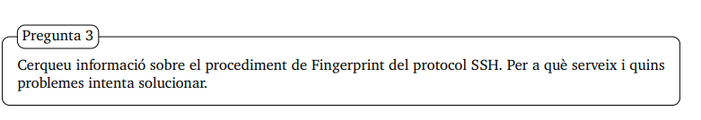

El procediment de Fingerprint en el protocol SSH serveix per autenticar servidors remots. Això significa que permet a un usuari verificar que un servidor al que intenta connectar és realment el servidor que espera connectar-se. Això protegeix contra atacs d'impersonació o man-in-the-middle.

El fingerprint s'utilitza per comparar una "empremta" única del servidor que ja es coneix (per exemple, obtinguda en una connexió anterior) amb la que es mostra en la connexió actual. Si coincideixen, el servidor és considerat autèntic. Si no coincideixen, es pot produir una alerta a l'usuari per avisar-lo d'un possible atac.

Això soluciona problemes de seguretat importants, ja que sense aquesta verificació, un atacant pot interceptar les dades o falsificar la identitat del servidor, fent que l'usuari connecti amb un servidor fals sense saber-ho.

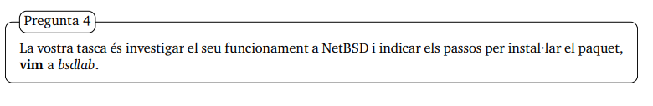

Per instal·lar vim a bsdlab introduirem la següent comanda: sudo aprt-get install vim

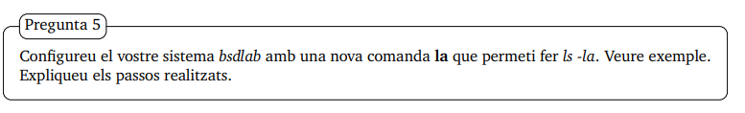

Per configurar un comandament "la" a NetBeans que permeti fer "ls -la", podem fer el següent:

1. Fer clic a "Tools" i després a "Options" a la barra de menú.
2. A la pestanya "Miscellaneous", fes clic al botó "Add" a la secció "Custom Shell commands".
3. Escriu "la" en el camp "Commandt" i "ls -la" en el camp "Command line".
4. Fes clic a "Ok" per guardar els canvis.

Després d'aquests passos, podràs utilitzar el comandament "la" a la terminal integrada de NetBeans per executar "ls -la".

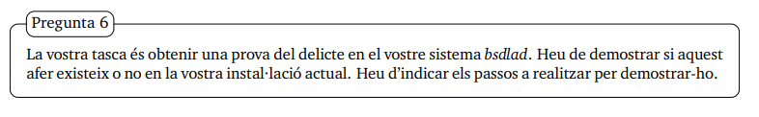

El tamany de la variable que emmagatzema el comptador de segons és un nombre enter de segons. Amb una arquitectura de 32 bits, tindrem un rang de 31 bits en complement a 2 i un bit de signe (-2^31 a 2^31-1). El 19 de març de 2038, el comptador de temps tornarà per error a -2^31, cosa que farà que sembli que tornem a 1901. Si s'utilitza una arquitectura de 64 bits per a time_t, aquest problema es retraurà gairebé 300 milions d'anys.